Módulo Informática.

Proceso encargado de reflejar los datos de los equipos informáticos que forman el activo de la organización.

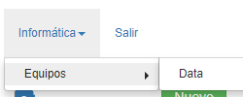

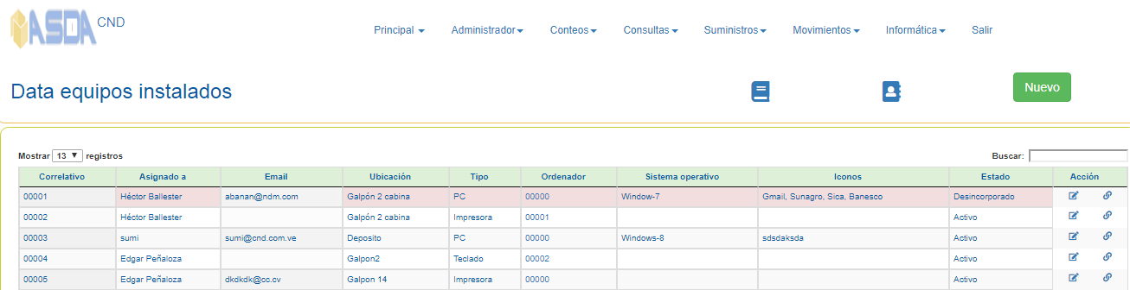

Solo los usuarios de la gerencia de informática tienen acceso a este módulo.

 Muestra el manual de trabajo de cuentas corporativas en Gmail.

 Muestra el manual de uso del módulo de equipos informáticos.

 Activa la entrada para nuevos registros, debe verificar la data existente a fin de evitar duplicaciones.

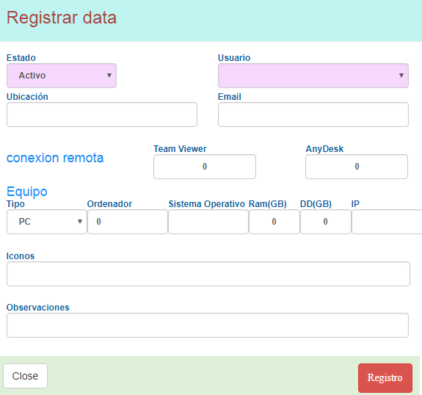

1. Estado: indique la situación actual del equipo.
   1. Por reparación: incluye aquellos equipos que se encuentran dañados y que requieren de un técnico para su puesta en funcionamiento.
   2. Desincorporados: equipo no apto para su uso y del cual se extraen piezas para reparar otros o fueron botados.
   3. Por asignar: equipo en buen estado que aún no ha sido asignado a un usuario.
2. Usuario: son los trabajadores de la empresa, debidamente registrados en el ASDA, se debe solicitar su registro, en caso de no ser reflejados.
3. Ubicación: indique el lugar donde está instalado el equipo.
4. Email: indique la dirección de correo del usuario, en caso de no poseerla notifique al jefe de área para que efectúe la solicitud respectiva.
5. Conexión remota: códigos de las aplicaciones requeridas para tomar el control a distancia de los ordenadores.
   1. En caso de Team Viewer debe asignar la contraseña 000000.
   2. En caso de Any Desk debe asignar la contraseña cnd01Tiquire.
6. Equipo: indique el tipo de aparato en uso, solicite al administrador del ASDA activar uno nuevo, en caso de no ser reflejado.
7. Ordenador: en caso de los periféricos, debe indicar el código del PC al cual están conectados.
8. SO: indique el sistema operativo instalado en el ordenador.
9. Ram: indique la capacidad de la memoria ram.
10. DD: indique la capacidad del disco duro.
11. IP: indique la dirección IP del equipo, siempre y cuando haya sido establecida como fija.
12. Mac address: indique el código de identificación de la Mac.
13. Impresora: Si el equipo es una impresora complete la siguiente información.
    1. Marca: indica el fabricante del equipo.
    2. Modelo: indica las características del equipo.
    3. Tóner: indique el tipo de cartucho utilizado por el equipo.
14. Iconos: indique en forma detallada los accesos directos a páginas WEB activados en el ordenador.
15. Observaciones: indique información adicional.

Pulse  para incorporar la data a la base de datos, la cual generará los archivos históricos.

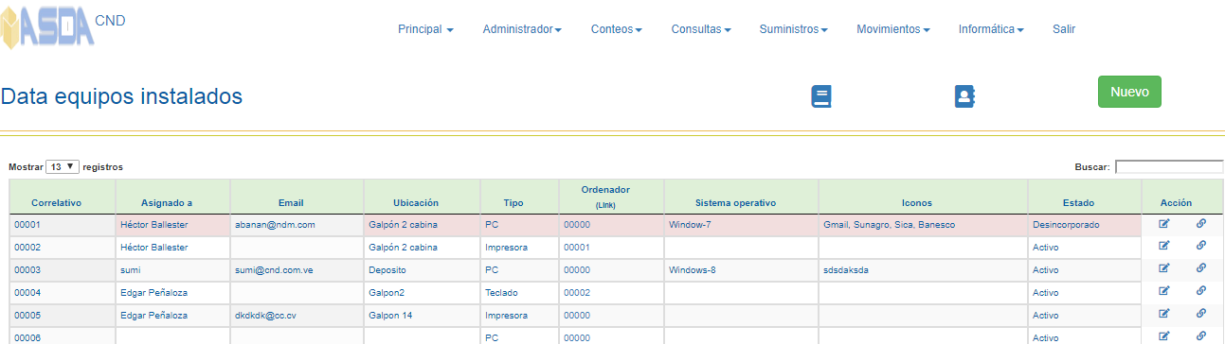

1. Correlativo: identificación del equipo a nivel de base de datos, este código debe figurar en cada dispositivo informático.
2. Asignado a: Usuario responsable del equipo o dispositivo.
3. Email: dirección de correo del usuario responsable.
4. Ubicación: lugar físico en donde se encuentra el equipo o dispositivo.
5. Tipo: Categorización del tipo de equipo o dispositivo.

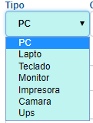

1. Ordenador: identificación del número de correlativo del CPU del cual está conectado el dispositivo periférico. Al dar clip en el código del ordenador se habilitará la ventana con sus datos.

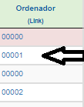

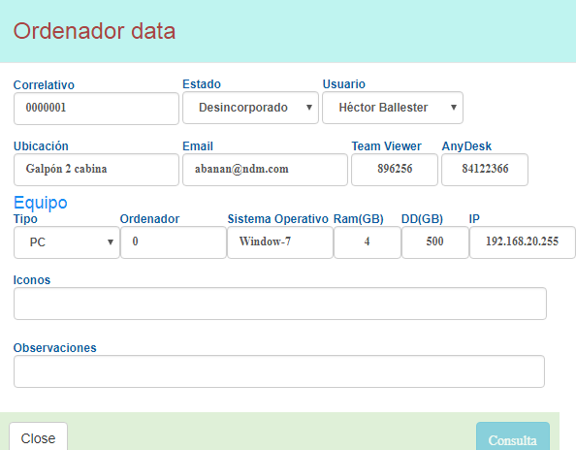

1. Sistema operativo: identifica el SO activo en el equipo.
2. Iconos: identificación de los accesos directos a las páginas WEB que utiliza el usuario.

Estos iconos deben garantizar que el usuario no pueda navegar en ninguna página WEB no autorizada, por lo que debe estar acompañado del bloqueo mediante el host.

Todos los iconos deben ser aprobados por el Gerente del área, no permitiéndose aquellos como YouTube, Facebook, Gmail y cualquier otro que no esté debidamente autorizado.

Igualmente se deben eliminar del escritorio, los iconos que activan los navegadores WEB u otro que pueda ser utilizado para habilitar paginas no permitidas.

1. Estado: indica la situación actual del equipo o dispositivo. Se resaltan aquellos que no estén activos.

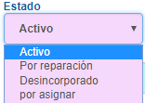

1. Acción:
   1. Pulsepara modificar la data ingresada.
   2. Pulse para ampliar la información del dispositivo.